Appennino Pistoiese.
- Het tot de provincie Pistoia behorende gedeelte van de Appennino ToscoEmiliano, ten noordwesten van de stad Pistoia, wordt gewoonlijk aangeduid als Appennino Pistoiese.
- Het is een bosrijk gebied, dat door de rijke vegetatie en de schone lucht erg in trek is bij Toscaanse stedelingen.
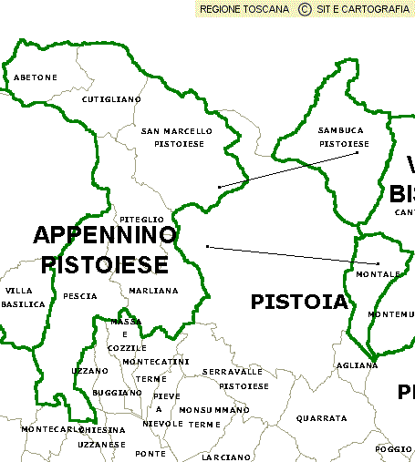
- Er kunnen fraaie wandelingen worden gemaakt en bovendien bieden de wat hoger gelegen dorpen ‘s winters skimogelijkheden.
- Het door naald en kastanjewouden omringde San Marcello Pistoiese (623 m, 7700 inw.) is de grootste plaats in de Appennino Pistoiese.
- Het 14e eeuwse Palazzo dei Capitani della Montagna herinnert aan de tijd (13e -14e eeuw) dat hier zeven bergdorpen een eigen staatje vormden in de vorm van een soort eedgenootschap.
- Drie kilometer buiten de plaats, bij Mammiano, wordt de rivier de Lima overspannen door een spectaculaire hangbrug.
- De stalen constructie, 220 m lang, mag alleen door voetgangers worden betreden.
- Ongeveer 3 km ten oosten van San Marcello Pistoiese ligt Gavinana (819 m), waar in 1530 de voor Florence rampzalige slag plaatsvond tussen het Florentijnse leger onder leiding van Francesco Ferrucci en de keizerlijke troepen van Karel V.
- Ter nagedachtenis aan Ferrucci, die hier sneuvelde, is het kleine Museo Ferrucciano ingericht.
- Zijn kolossale ruiterstandbeeld staat naast de romaanse parochiekerk.
- In de kerk zijn fraaie beeldhouwwerken te zien, waaronder reliëfs van Luca della Robbia (15e eeuw). Enkele kilometers verderop ligt Maresca (800 m) aan de voet van het Foresta del Teso, een beukenbos met een oppervlakte van bijna 2000 ha dat in hoogte varieert van 800 tot 1700 m.
- Wie vanuit San Marcello Pistoiese doorrijdt in de richting van Abetone, passeert na ongeveer 8 km het schilderachtige Cutigliano (670 m, 1800 inw.).
- Tegen de gevel van het fraaie 14e eeuwse Palazzo Pretorio zijn de wapenschilden van de ‘Capitani della Montagna’ te zien. In de buurt zijn veel wandelmogelijkheden.
- Zijn faam als wintersportoord dankt Cutigliano aan de 3 km lange kabelbaan naar het hooggelegen skigebied rond Doganaccia (1540 m), op de grens met Emilia-Romagna.
- Een tweede kabelbaan voert van hieruit nog hoger naar de Passo della Croce Arcana (1730 m) waar u, als u geluk heeft, niet alleen kunt genieten van een geweldig uitzicht over de Alpen en de Apennijnen maar zowel de Tyrrheense als de Adriatische Zee kunt zien.
- Nog recenter is de ontwikkeling van het skicentrum Pian di Novello (1125 m), enkele kilometers ten zuiden van Abetone.
- Ook Abetone (1388 m, 750 inw.) is een wintersportplaatsje aan de rand van een uitgestrekt bos, het Foresta dell’Abetone (3700 ha), dat in hoogte varieert van 950 tot 1930 m en begroeid is met essen, beuken, zilversparren, berken, sparren en lariksen.
- Abetone werd in 1778 gesticht toen er onder groothertog Pietro Leopoldo een directe verbinding werd aangelegd tussen Toscane en Modena, de hoofdstad van het hertogdom van de familie d’Este. Om politieke redenen mocht deze weg niet over het grondgebied van de Kerkelijke Staat lopen.
- De naam Abetone is afgeleid van een reusachtige spar (‘abete’), die in verband met de aanleg moest worden omgehakt.
- De weg, die bij de Passo dell’Abetone (1388 m) de Apennijnen over gaat, staat bekend als de ‘Strada del Brennero’, omdat zij Toscane via Modem, Verona, Trento en Bolzano verbindt met de Brennerpas.
- Twee stenen piramiden markeren de pashoogte en de vroegere grens tussen het groothertogdom Toscane en het hertogdom Modem.
- Op de pas heeft u een fraai zicht op de hoogste top van de Appennino Pistoiese, de Monte Cimone (2165 m).
- Vanaf de jaren ‘30 groeide Abetone uit tot een vermaard wintersportoord.
- Het Foresta dell’Abetone is prachtig wandelgebied, met onder meer reusachtige sparren

